**Krachtstroom**

**zet je antwoorden in het rood tussen de tekst.**

**Doel**

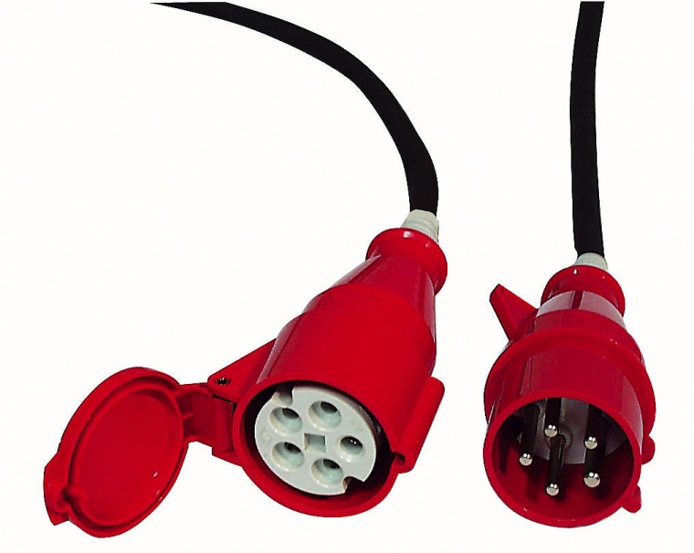

Je kunt een stekker of een contrastekker aan een krachtstroomsnoer monteren.

**Oriëntatie**

Bij het werken met elektriciteit speelt de veiligheid een zeer grote rol. Een onveilige situatie kan direct grote gevolgen hebben.

1 Zoek informatie over het aansluiten van elektriciteit en lees die door.

2 Onder welke spanning is het aanrakingsgevaar niet levensbedreigend?

Klik hier als u tekst wilt invoeren.………..

3 Hoeveel draden zitten er in een krachtstroomsnoer?

Klik hier als u tekst wilt invoeren. ………..

4 In de onderstaande figuren zie je de draden die voorkomen in een stekker en een contrastekker voor *krachtstroom.* Noteer in de figuren het spanningsverschil tussen de getekende draden.

*Figuur A*

L1

L2

N

L3

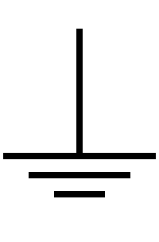

…..volt

…..volt

…..volt

…..volt

*Figuur B*

L1

L2

N

L3



…..volt

…..volt

…..volt

…..volt

*Figuur C*

L1

L2

N

L3



…..volt

…..volt

…..volt

…..volt

…..volt

Bruin is een ……………… draad.

**Vul in:**

Blauw is een ……………… draad.

Geel groen is een ……………… draad.

| [**Draadtype**](http://nl.wikipedia.org/wiki/Installatiedraad) | **Symbool** | **Internationaal** | **België** | **Nederland** | **Nederland tot 1970\*** |
| --- | --- | --- | --- | --- | --- |
| Fasedraad | **L** | Niet lichtblauw of tweekleurig | Bruin  of  Rood | Bruin | Groen |
| Fasedraad (drie fasen) | **L1**, **L2**, **L3** | Niet lichtblauw of tweekleurig | Bruin ,  Zwart ,  Grijs  of  Bruin ,  Bruin ,  Bruin | |  |
| Nuldraad | **N** | Lichtblauw | Lichtblauw | Lichtblauw | Rood |
| Schakeldraad | **T** | Niet lichtblauw of tweekleurig | Zwart  of  Grijs | Zwart | Zwart |
| Aarddraad | [Earth Ground.svg](http://commons.wikimedia.org/wiki/File:Earth_Ground.svg) | Geel-groen | Geel-groen | Geel-groen | Wit of Grijs |

*De oude kleuren worden niet meer toegepast, maar zijn wel in woninginstallaties van voor 1970 aanwezig.

5 Noem drie veelvoorkomende oorzaken van storingen in verlengsnoeren van een krachtstroominstallatie.

Klik hier als u tekst wilt invoeren. ………..

Klik hier als u tekst wilt invoeren. ………..

Klik hier als u tekst wilt invoeren. ………..

**Uitvoering**

Je gaat een stekker en een contrastekker monteren aan een verlengsnoer. Bij het monteren van de draden moet je ervan uitgaan dat de draairichting van de elektromotor niet verandert door het gebruik van dit verleng- snoer. Dat kan alleen als alle fasedraden op bij de stekker op dezelfde pool zijn aangesloten als bij de contrastekker.

Dus L1 op L1 en L2 op L2 en L3 op L3.

6 Vraag je begeleider om een verlengsnoer voor krachtstroom.

7 Lees de opdracht door. Welk gereedschap heb je nodig bij deze opdracht?

Klik hier als u tekst wilt invoeren. ………..

8 Zoek het gereedschap bij elkaar.

Klik hier als u tekst wilt invoeren. ………..

9 Welk materiaal heb je nodig om de draden op een veilige manier in de stekker te bevestigen? Zoek dat bij elkaar.

Klik hier als u tekst wilt invoeren. ………..

10 Als je de draden niet op de juiste plaats bevestigt, kan dat vervelende gevolgen hebben. Noem drie van deze gevolgen.

Klik hier als u tekst wilt invoeren. ………..

11 *In figuur 1-67 zie je een contrastekker en een stekker.*

Plaats bij de aansluitpunten van de stekker zelf de juiste letters en het symbool voor aarde. De letters en het symbool kun je vinden in de stekker of de contrastekker.

*De draden moeten op de juiste plaats bevestigd worden.*

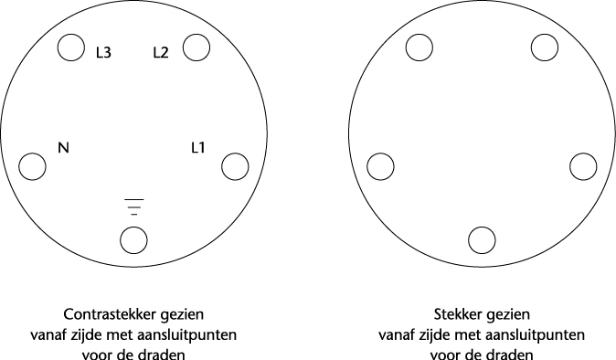

**………**.

**………**.

**………**.

**………**.

**………**.

12 Je kunt een motor de andere kant op laten draaien door de aansluitplaats van twee fasedraden te verwisselen vlak voor de motorschakelaar. Waarom is het niet verstandig om twee fasedraden in een verlengsnoer te verwisselen?

Klik hier als u tekst wilt invoeren. ………..

13 In snoeren met vijf aders zitten twee zwarte aders. De vraag is nu, wat is het uiteinde van één ader?. Dit kun je testen. J hebt dan een ohmmeter nodig. Beschrijf hoe je met behulp van de ohmmeter de zwarte aders ten opzichte van elkaar kunt herkennen.

Klik hier als u tekst wilt invoeren. ………..

14 In bedrijven mogen alleen maar goedgekeurde verlengsnoeren en goedgekeurd elektrisch gereedschap gebruikt worden. Hoe vaak moeten verlengsnoeren en gereedschap gekeurd worden?

Klik hier als u tekst wilt invoeren. ………..

15 Hoe weet je als gebruiker dat je met een goedgekeurd verlengsnoer werkt?

Klik hier als u tekst wilt invoeren. ………..

16 Hoe weet je als gebruiker dat je met een goedgekeurde stekker werkt?

Klik hier als u tekst wilt invoeren. ………..

17 Een snoer is geschikt om tot een bepaald maximaal vermogen stroom door te laten. In opgerolde toestand is het vermogen dat erdoor mag nog lager. Wat gebeurt er als je een snoer opgerold laat zitten en het toch maximaal belast?

Klik hier als u tekst wilt invoeren. ………..

18 Welke beveiligingen zijn er in de elektrische installatie waarmee jij werkt opgenomen vanaf de meterkast tot aan de motor? Zet die in de volgende tabel. Geef ook aan waar ze zitten en wat ze beveiligen.

| **Beveiliging** | **Plaats van de beveiliging** | **Beveiligt tegen** |
| --- | --- | --- |
| zekering | meterkast | Klik hier als u tekst wilt invoeren. |
| Klik hier als u tekst wilt invoeren. | Klik hier als u tekst wilt invoeren. | Klik hier als u tekst wilt invoeren. |
| Klik hier als u tekst wilt invoeren. | Klik hier als u tekst wilt invoeren. | Klik hier als u tekst wilt invoeren. |
| Klik hier als u tekst wilt invoeren. | Klik hier als u tekst wilt invoeren. | Klik hier als u tekst wilt invoeren. |
| Klik hier als u tekst wilt invoeren. | Klik hier als u tekst wilt invoeren. | Klik hier als u tekst wilt invoeren. |
|  |  |  |

19 Maak een stekker en een contrastekker van een verlengsnoer open.

20 Controleer of de draden van het verlengsnoer op de juiste plaats zijn aangesloten.

21 Controleer of de draden van het verlengsnoer met de juiste klemmetjes zijn bevestigd.

22 Welke maatregelen neem je om het verlengsnoer veilig en deugdelijk te monteren?

Klik hier als u tekst wilt invoeren. ………..

23 Monteer de stekker en de contrastekker weer aan het verlengsnoer.

Klik hier als u tekst wilt invoeren. ………..

24 Voor de bevestiging van litze draad gebruik je altijd adereindhulzen. Nooit solderen, want dat gaat onder een schroefje los zitten. Litze draad breekt als je dat direct onder een schroefje vast zet. Zit er een klemlipje onder de schroef die de litze draad vastklemt, dan hoef je niet perse een adereindhuls te gebruiken. Een adereindhuls geeft wel een makkelijke montage zonder kans op uitsplitsen van de draad of een los draadje. Je stript de kabel minimaal even ver als dat het metaal van de adereindhuls lang is. Je schuift de draad in de adereindhuls zodat de isolatiemantel van de ader helemaal in de kunststof buitenmantel van de adereindhuls zit. Vervolgens zet je de adereindhuls vast met een krimptang. Gebruik voor een krachtstroomverlengsnoer altijd minimaal aders van 2,5 mm2

. Niet dunner, zwaarder is veiliger!

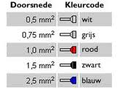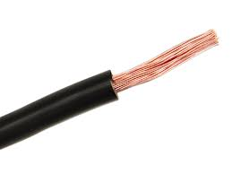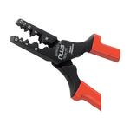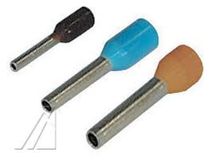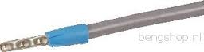

25 Na iedere reparatie of verandering aan een snoer moet het weer door een deskundige gecontroleerd worden. Vraag aan de daarvoor aangewezen persoon het verlengsnoer te controleren.

**Afsluiting**

Beantwoord de volgende vragen.

26 Zou er volgens jou iets verbeterd kunnen worden aan de veiligheid bij het omgaan met krachtstroominstallaties op de plaats waar je deze opdracht hebt uitgevoerd?

Klik hier als u tekst wilt invoeren. ………..

27 Leg uit hoe deze verbeteringen bereikt kunnen worden.

Klik hier als u tekst wilt invoeren. ………..

28 Vond je het moeilijk om veilig en nauwkeurig te werken? Zo ja, wat vond je dan moeilijk?

Klik hier als u tekst wilt invoeren. ………..

29 Wat heb je geleerd van deze opdracht?

Klik hier als u tekst wilt invoeren. ………..

Test je kennis <http://teaching4u.nl/paginas/technieksite/stroom.html>